表1：
序号 | 项目 | 规格 | 单位 | 颜色 | 面料参数 | 拦标单价（元） | 数量 | 款式描述 | 款式参考照片
1 | 大内  （240*200双层） | C20*20S/108*58 | 套 | 粉色 | 纯棉纱卡 | 235 | 70 | 院方指定款式
2 | 大外双层（210*180） | C20*20S/108*58 | 套 | 粉色 | 棉纱卡 | 148 | 40 | 院方指定款式
3 | 中单单层 | 190*150cm | 片 | 墨绿 | 医用梭织面料： 100%精梳棉，纱织20*20支,密度108*58根/inc ,耐氯漂 | 62 | 500 | 四周辑1cm明线 | 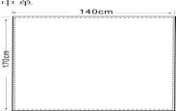
4 | 中包布双层 | 90*90cm | 片 | 墨绿 | 医用梭织面料： 100%精梳棉，纱织20*20支,密度108*58根/inc ,耐氯漂 | 49 | 300 | 四周辑1cm明线 | 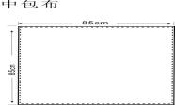
5 | 大包布双层 | 150*150cm | 片 | 墨绿 | 医用梭织面料： 100%精梳棉，纱织20*20支,密度108*58根/inc ,耐氯漂 | 101 | 200 | 四周辑1cm明线 | 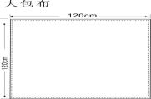
6 | 治疗巾双层 | 90*55cm | 片 | 本白 | 医用梭织面料： 100%精梳棉，纱织20*20支,密度60*60根/inc ,耐氯漂 | 28 | 250 | 四周辑1cm明线 | 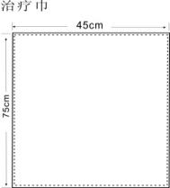
7 | 大孔双层 | 340*210cm  （孔35*35cm） | 套 | 墨绿 | 棉100% C20S x20S、 | 192 | 40 | 双层 | 院方指定款式
8 | 手术衣 | S-XXXL | 件 | 墨绿 | 医用梭织面料： 100%精梳棉，纱织20*20支,密度108*58根/inc ,耐氯漂 | 100 | 200 | 后全包围式，前胸三层贴布 | 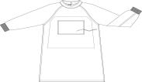
9 | 巡回衣（女半袖） | T65/C35 23*23S/104*61 | 套 | 墨绿 | 平纹府绸 | 50 | 50 | 院方指定款式
10 | 巡回衣（长袖） | T65/C35 23*23S/104*61 | 套 | 墨绿 | 平纹府绸 | 60 | 150 | 院方指定款式
11 | 巡回衣（裤子） | T65/C35 23*23S/104*61 | 套 | 墨绿 | 平纹府绸 | 45 | 250 | 院方指定款式
12 | 被套（大） | 230*170CM | 床 | 墨绿 | 纯棉纱卡，C21*21/108*58 | 182 | 40 | 被套三周辑明线，下开口处握边3CM，辑三组系带，下开口一边订北京老年医院织标。 | 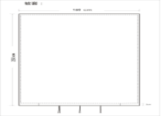
13 | 特大单450*220单层 | C 40S/133*72 | 套 | 印花 | 纯棉印花 | 126 | 4 | 棉100% | 院方指定款式
14 | 手术室（帽子） | C 40S/133*72 | 套 | 印花 | 纯棉印花 | 9 | 50 | 棉55%、聚酯纤 维45%， CVC面料
15 | 手术室（口罩） | C20*20S/60*60 | 套 | 白色 | 纯棉平纹 | 5 | 50 | 院方指定款式
16 | 小枕套 | 52*32CM | 片 | 漂白 | 医用床品梭织面料：50%精梳棉、50%聚酯纤维，纱织40*40支,密度156*96根/inc ,耐氯漂漂白，3CM缎条。 | 11 | 50 | 枕套为西枕款式，四周辑1cm明线，反面三分一处开口，正面一边订北京老年医院织标。 | 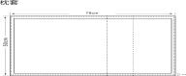
17 | 治疗巾（切开）（50*45cm）双层 |  | 套 | 墨绿 | 棉100% C20S x20S | 11 | 500 | 院方指定款式
18 | 小治疗巾双层（60*40cm） |  | 套 | 墨绿 | 棉100% C20S x20S | 14 | 900 | 院方指定款式
19 | 大治疗巾双层（70*45cm） |  | 套 | 墨绿 | 棉100% C20S x20S | 17 | 500 | 院方指定款式
20 | 小孔巾双层  （50*45，孔8*8） |  | 套 | 墨绿 | 棉100% C20S x20S | 14 | 500 | 院方指定款式
21 | 双层治疗巾 | 90*70CM | 片 | 靠兰 | 医用梭织面料： 100%精梳棉，纱织20*20支,密度108*58根/inc ,耐氯漂 | 29 | 15 | 四周辑1cm明线 | 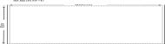
21 | 双层治疗巾 | 90*70CM | 片 | 粉色 | 医用梭织面料： 100%精梳棉，纱织20*20支,密度108*58根/inc ,耐氯漂 | 29 | 15 | 四周辑1cm明线 | 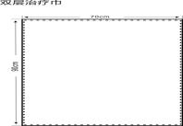
22 | 单层治疗巾（100*100cm） | C20*20S/108*58 | 套 | 墨绿 | 纯棉纱卡 | 28 | 30 | 院方指定款式
23 | 大包布双层（120cm*120cm） | C20S x20S、60x60 | 套 | 墨绿 | 棉100% | 61 | 60 | 院方指定款式
24 | 中包布双层（90*90cm | C20S x20S、60x60 | 套 | 墨绿 | 棉100% | 30 | 30 | 院方指定款式
25 | 孔巾单层 | 100*100cm | 片 | 本白 | 医用梭织面料： 100%精梳棉，纱织20*20支,密度60*60根/inc ,耐氯漂 | 34 | 30 | 四周辑1cm明线，中间开圆形洞口 | 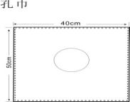
26 | 裤腿（50*50cm | C20*20S/108*58 | 套 | 粉色 | 棉纱卡 | 34 | 30 | 院方指定款式
27 | 套袖 | 17*39CM | 件 | 粉色 | 医用梭织面料： 100%精梳棉，纱织20*20支,密度108*58根/inc ,耐氯漂 | 8 | 30 | 两端开口，松紧带袖口 | 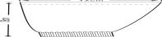
28 | 中包布（100*100m） | C20S x20S、60x60 | 套 | 墨绿 | 棉100% C20S x20S、60x60 | 43 | 40 | 院方指定款式

表2
序号 | 项目 | 规格 | 单位 | 颜色 | 面料参数 | 拦标单价 | 数量 | 款式描述 | 款式参考照片
1 | 床单 | 160*270CM | 床 | 漂白 | 医用床品梭织面料： 50%精梳棉、50%聚酯纤维，纱织40*40支,密度156*96根/inc ,耐氯漂漂白，3CM缎条。 | 59 | 480 | 床单四周握边辑1cm明线，一边订北京老年医院织标。 | 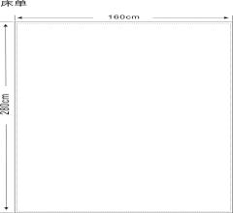
2 | 被罩 | 160*220cm | 床 | 斜纹橄榄花 | C32*32/130*70 | 107 | 480 | 院方指定款式
3 | 枕套 | 55*80cm | 床 | 漂白 | 医用床品梭织面料： 50%精梳棉、50%聚酯纤维，纱织40*40支,密度156*96根/inc ,耐氯漂漂白，3CM缎条。 | 15 | 480 | 院方指定款式
4 | 棉被 | 150*200CM | 床 | 漂白 | 医用梭织面料： 65%涤纶35%棉，纱织40*40支,密度100*80,耐氯漂漂白，缎纹。填充物400克/平方可水洗整张水洗棉 | 122 | 240 | 棉被单针绗缝，菱形格25cm，四周内绷边，水洗不变形。 | 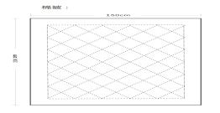
5 | 夏被 | T/C40*40S/100*80 170克/㎡ | 套 | 颜色 | 水洗棉 | 97 | 240 | 院方指定款式
6 | 棉褥 | 100*200CM | 床 | 3 | 医用梭织面料： 65%涤纶35%棉，纱织40*40支,密度100*80,耐氯漂漂白，缎纹。填充物370克/平方可水洗整张水洗棉 | 95 | 240 | 棉褥多针绗缝，菱形格10cm，四周包边，水洗不变形。 | 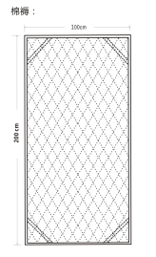
7 | 枕芯 | 40*65CM | 个 | 漂白 | 医用梭织面料： 双层，100%全棉，纱织20*20支,密度60*60 ,平纹。填充物2500克水洗荞麦壳。 | 37 | 240 | 四周合缝，枕芯双层布 | 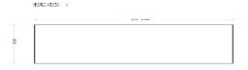
8 | 病员服 | S-4XL | 套 | 茶绿蓝条 | 医用色织面料： 100%全棉，纱织20*20支,密度88*61根/inc ,耐氯漂 | 97 | 230 | 病员服西服领，领部、袖口、裤口及口袋牙条处加灰色牙，上衣下摆处两个贴兜，扣子为白色树脂扣，直径2CM；裤子腰部松紧带加线绳调节。上衣底摆侧缝处加医管局logo织标。 | 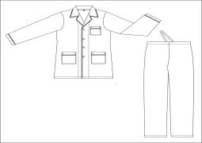
9 | 功能服 |  | 件 | 花色 | 医用色织面料： 100%全棉，纱织20*20支,密度88*61根/inc ,耐氯漂 |  | 100 | 院方指定款式
10 | 胸带 |  | 个 | 白色 | 棉100% |  | 50 | 院方指定款式
11 | 腹带 |  | 个 | 白色 | 棉100% |  | 50 | 院方指定款式

表3
序号 | 项目 | 品规 | 型号 | 单位 | 颜色 | 面料参数 | 服装款式描述 | 拦标单价 | 数量 | 服装款式参考照片
1 | 男女医生白衣 | 医生服长袖 | S-4XL | 件 | 白色 | 涤棉配比：65%涤纶35%棉 纱织、密度：45/2*21S/138*71双面斜卡 | 长袖，西服领款式，袖笼开刀，口袋一上两下，单排，4粒扣子，扣子为白色树脂扣，直径2公分。 | 80 | 275 | 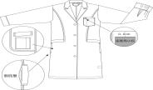
1 | 男女医生白衣 | 医生服短袖 | S-4XL | 件 | 白色 | 涤棉配比：65%涤纶35%棉 纱织、密度：23*23S/104*61平纹府绸 | 短袖，西服领款式，袖笼开刀，口袋一上两下，单排，4粒扣子，扣子为白色树脂扣，直径2公分。 | 67 | 275 | 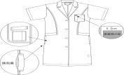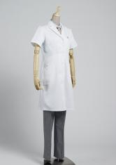
2 | 护士白衣 | 女分身护士长袖 | S-4XL | 套 | 白色/蓝色 | 涤棉配比：65%涤纶35%棉 纱织、密度：45/2*21S/138*71双面斜卡 | 对襟立领分体护士服，长袖，前门1粒明扣，暗排，前中后中均有粉色丝带，口袋一上两下，两根腰带，裤子前门系扣。上衣袖子为七分袖。上衣左前胸处及下摆处共计3个贴兜，扣子为白色树脂扣，直径2公分。 | 120 | 270 | 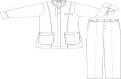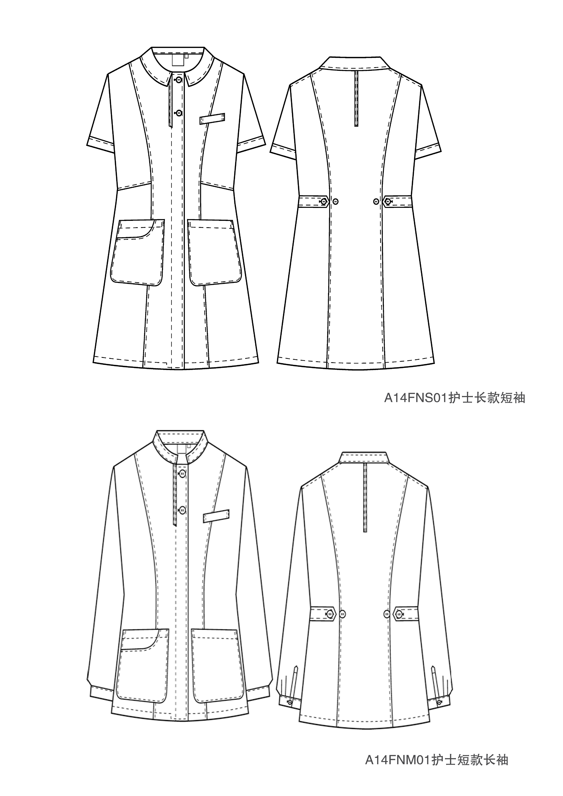
2 | 护士白衣 | 女分身护士短袖 | S-4XL | 套 | 白色/蓝色 | 涤棉配比：65%涤纶35%棉 纱织、密度：23*23S/104*61平纹府绸 | 对襟立领分体护士服，短袖，前门1粒明扣，暗排，前中后中均有粉色丝带，口袋一上两下，两根腰带，裤子前门系扣。上衣袖子为七分袖。上衣左前胸处及下摆处共计3个贴兜，扣子为白色树脂扣，直径2公分。 | 117 | 270 | 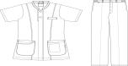
2 | 护士白衣 | 男分身长袖 | S-4X | 套 | 白色/蓝色 | 涤棉配比：65%涤纶35%棉 纱织、密度：45/2*21S/138*71双面斜卡 | 对襟偏立领分体护士服，长袖，暗排，夹克式，后片两活褶，两个底摆畔， 左前胸有一个口袋，裤子前门系扣，扣子为白色树脂扣，直径2公分。 | 120 | 100 | 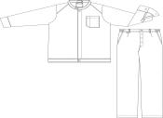
2 | 护士白衣 | 男分身短袖 | S-4X | 套 | 白色/蓝色 | 涤棉配比：65%涤纶35%棉 纱织、密度：23*23S/104*61平纹府绸 | 对襟偏立领分体护士服，长袖，暗排，夹克式，后片两活褶，两个底摆畔， 左前胸有一个口袋，裤子前门系扣，扣子为白色树脂扣，直径2公分。 | 117 | 100 | 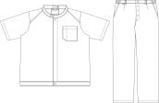
3 | 男/女内穿衣 | 分体短袖套装 | S-4X | 套 |  | 棉55%、聚酯纤 维45%， CVC面料，24S x24S、100x52 | 医管局款式 | 99 | 283 | 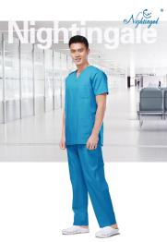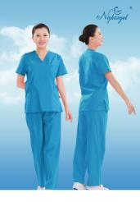
备注：1、因甲方要求，服装的样式、颜色及款式可进行调整；
2、服装样式及装饰LOGO等应甲方要求可进行微调；
3、品种齐全及特体人（需提供现场测量）；
4、面料参数、涤棉配比上下浮动不超过3%。

